Una JORNADA para CONOCER otra ESCUELA posible, la de MILANI en BARBIANA

una PEDAGOGÍA desde los ÚLTIMOS

En Madrid: sábado, 22 noviembre 2014 (de 10:30 a 14 y de 17 a 20 horas)

Coordina José Luis Corzo (Grupo Milani)

Programa

- poca teoría (en relación con Paulo Freire)

- imágenes y vídeo

- discusión de algunos textos para profundizar (como Carta a una maestra, PPC, Madrid 2013)

- dos prácticas veloces:
  - a. leer periódicos en clase
  - b. escritura colectiva

5 un vistazo a nuestra realidad actual

***************

- Organiza: Movimiento de Educadores Milanianos-Grupo Milani

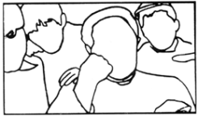

- Lugar e inscripción previa necesaria (gratuita, con aportación libre, anónima y voluntaria al final):

Instituto Superior de Pastoral
(Universidad Pontificia de Salamanca)
Paseo de Juan XXIII nº 3 (Metro, línea 6: Metropolitano. Autobús: C circular)
Tfno. 91 5340983 y 91 4026278. E-mail: pastoralupsa.secre@planalfa.es

